Habilidades cognitivas

En esta oportunidad conoceremos las habilidades cognitivas de aplicar y analizar, recordemos que estas nos ayudan a recibir, seleccionar, procesar, almacenar y recuperar toda la información que se nos entrega por diversas vías.
APLICAR
- Aplicación de un proceso aprendido.
- Usar en una nueva situación.
- Resolver problemas mediante la aplicación de conocimiento, hecho o técnica previamente adquiridas en una manera diferente.

Preguntas que nos ayudan al momento de aplicar
- ¿Cómo usarías?
- ¿Cómo organizarías el contenido entregado?
- ¿Cómo aplicarías lo que has aprendido para desarrollar?
- ¿Qué preguntas harías en una entrevista?

Ahora practiquemos dicha habilidad. A partir de esta imagen, describe una pequeña historia según tú experiencia, la cual contenga inicio desarrollo y final. ¡Sé creativo!

ANALIZAR
- Examinar en detalle.  - Descomponer la información en partes, identificando los motivos o causas; realizar interferencias y encontrar evidencias que apoyen las generalizaciones. | 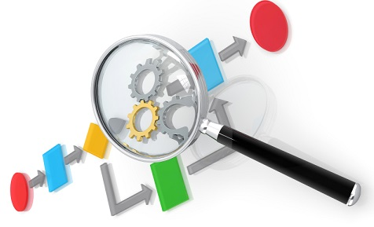
Preguntas que nos ayudan al momento de analizar
- ¿Cuáles son las partes o rasgos?  - ¿Relacionado/a con?  - ¿Qué motivo hay para el tema en cuestión?  - ¿Puedes hacer un listado de las partes tratadas?  - ¿Qué ideas justifican?  - ¿Cuál es la relación?  - ¿Cuál es la función? | 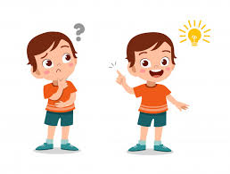

Para reforzar esta habilidad deberás realizarlo en ti mismo. Completa los siguientes recuadros según corresponda.

Todo sobre mí
Mis mejores amigos son:
Este año lo que más me gustaría hacer es:
Nombre:
Edad:
Cumpleaños:
Mis favoritos:
Comida:
Juego:
Película:
Canción:
Asignatura:
Color:
Lugar:
Animal:

Al finalizar el año, espero haber aprendido:

Este año trataré de:

